《计算机网络原理》实验报告
实验室：C4 C419机房 | 2025年12月5日

实验主题 | TCP的运输连接管理 |  |  |  | 班级 数据23-3班  学号 2023015509  姓名 胡林森
实验目的 | 1. 理解运输层在计算机网络分层体系中的作用  2. 理解TCP连接提供可靠传输的原理  3. 掌握TCP三报文握手创建连接的详细过程  4. 掌握TCP四报文挥手释放连接的详细过程
实验过程  （50%） | 参考教学视频：https://www.bilibili.com/video/BV1At411f7hJ  完成实验任务P25“TCP的运输连接管理”  注意：以题目为单位组织截图内容，在题干的下面给出实验步骤的截图，以及对应的说明。  1、创建一个简单的网络拓扑（包含一台终端主机和一台万维网服务器）  【步骤截图+说明】  引入一台PC与服务器，并配置到同一子网下，测试连接成功。  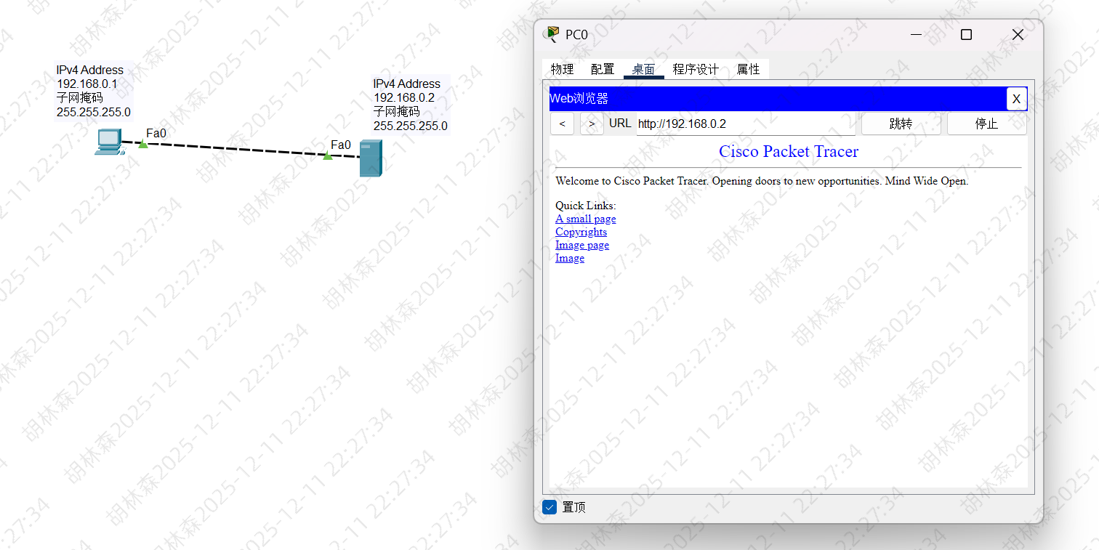  2、测试两个节点之间创建TCP连接的三报文握手过程  【步骤截图+说明】  第一次TCP握手  客户端发送一个TCP报文段。  报文首部将SYN标志位置为1，并随机选择一个初始序列号，本次为seq=x=0。  客户端进入SYN-SENT状态。  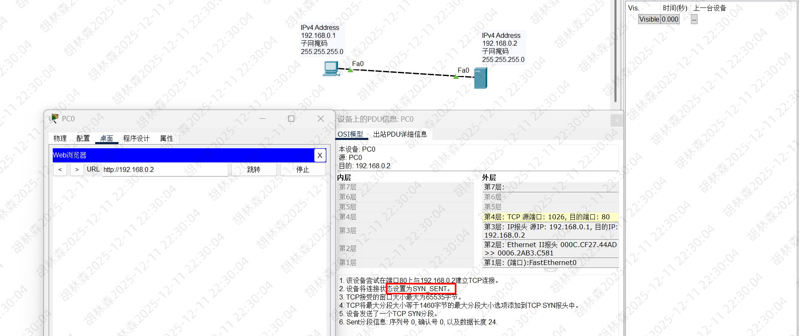  第二次握手(SYN+ACK)  服务器端（被动打开方）收到客户端的SYN报文。  如果同意连接，则回复一个TCP报文段。  报文首部将SYN标志位和ACK标志位都置为1。  服务器随机选择自己的初始序列号seq=y=0，并将确认号ack=x+1=0+1。  服务器进入SYN-RCVD状态。  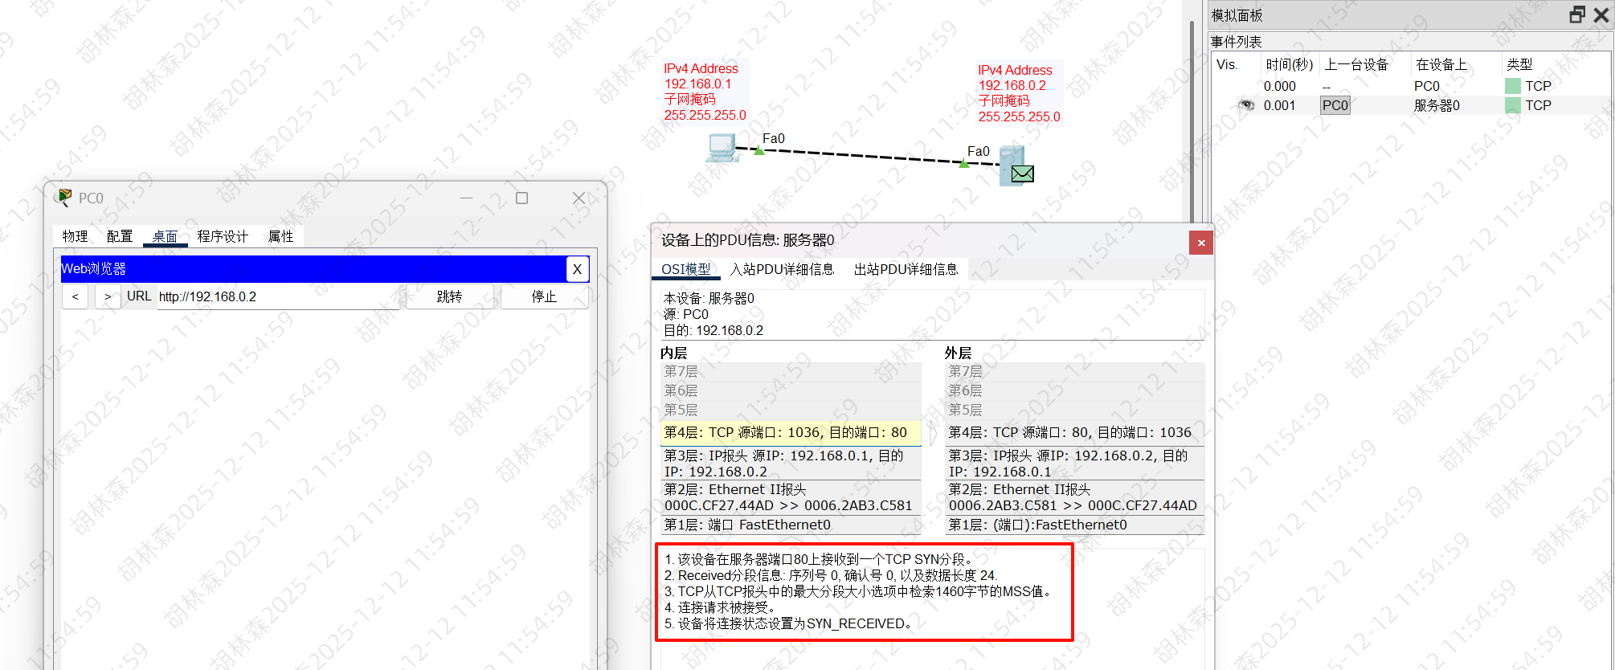  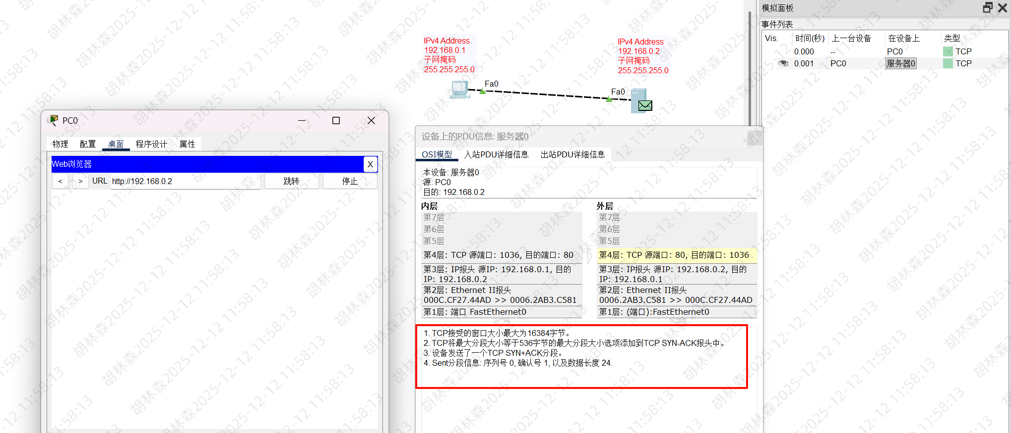  第三次握手(ACK)  客户端收到服务器的SYN+ACK报文。  客户端向服务器发送一个确认报文。  报文首部将ACK标志位置为1。  序列号seq=x+1=0+1。  确认号ack=y+1=0+1。  连接建立成功客户端和服务器都进入ESTABLISHED状态，可以开始传输数据。  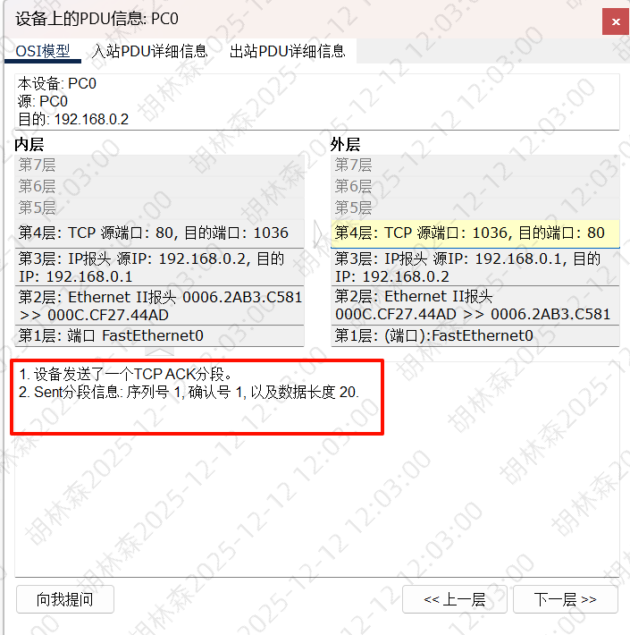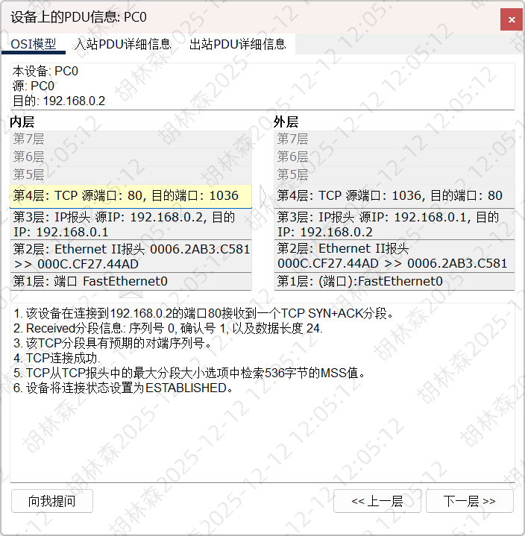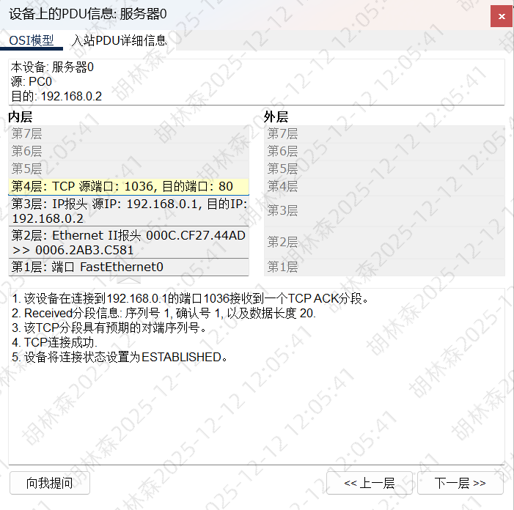  3、测试两个节点之间释放TCP连接的四报文挥手过程  【步骤截图+说明】  传输结束，准备关闭链接时，页面渲染  第一次挥手(FIN)  主动关闭方（比如客户端）发送一个TCP报文段。  报文首部将FIN标志位置为1，并携带一个序列号seq=u=101（u等于之前已传送数据的最后一个字节序号加1）。  客户端进入FIN-WAIT-1状态。  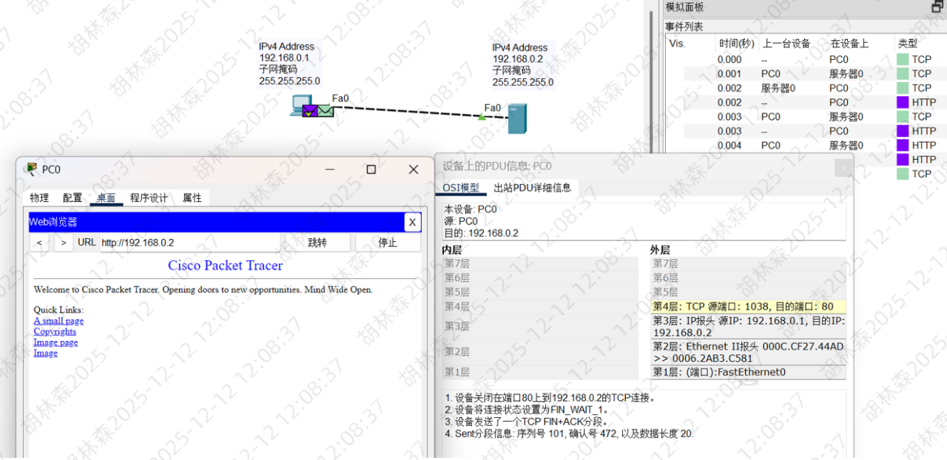  第二次挥手(ACK)  被动关闭方（服务器）收到FIN报文。  服务器发出确认报文，将ACK标志位置为1。  确认号ack=u+1=101+1，序列号seq=v=472（v是服务器自己的序列号）。  此时，从客户端到服务器的数据通道关闭。客户端收到此ACK后，进入FIN-WAIT-2状态。服务器进入CLOSE-WAIT状态。  服务器可能还有数据需要发送给客户端，这个状态允许服务器继续发送剩余数据。  但是实验中设备将连接状态设置为LAST_ACK。  这这说明服务器在进入CLOSE_WAIT后，应用层程序立即检测到无数据需要传输。  于是，服务器程序立即指示TCP协议栈。  因此，TCP协议栈立刻从CLOSE_WAIT切换到了LAST_ACK，并准备发送它自己的FIN报文。  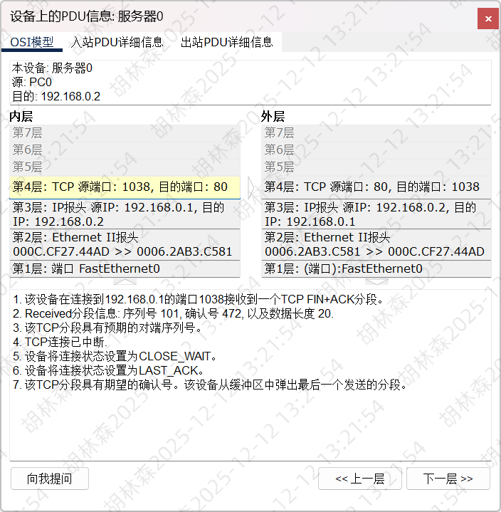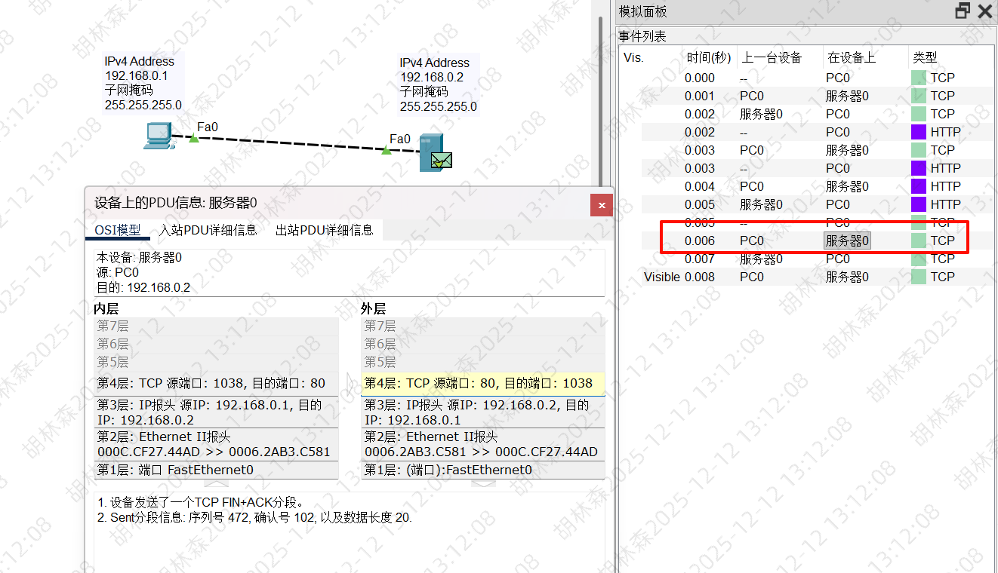  第三次挥手(FIN)  当服务器也决定关闭连接时（数据已发送完），它发送自己的FIN报文。  报文首部将FIN标志位置为1，ACK=1,ack=u+1=101+1。  序列号seq=w=472=v，说明在CLOSE-WAIT期间没有发送数据  （w可能等于v，也可能大于v，取决于服务器在CLOSE-WAIT期间是否发送了数据）。  服务器进入LAST-ACK状态。  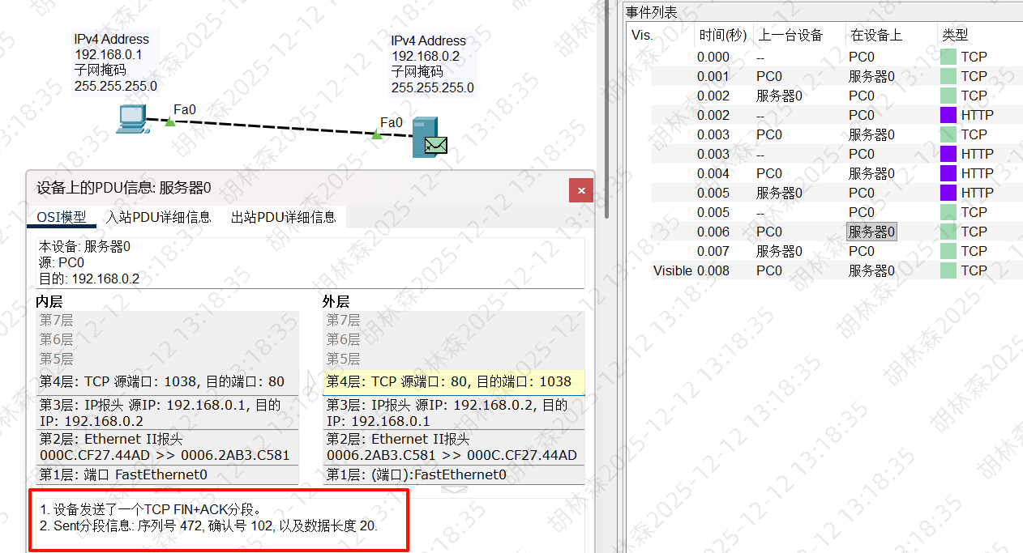  第四次挥手(ACK)  客户端收到服务器的FIN报文后，必须发出确认。  客户端发送ACK报文，将ACK标志位置为1。  确认号ack=w+1，序列号seq=u+1。  客户端进入TIME-WAIT状态。等待2MSL（最长报文段寿命的两倍）时间后，客户端才进入CLOSED状态。  服务器收到这个ACK后，立即进入CLOSED状态。  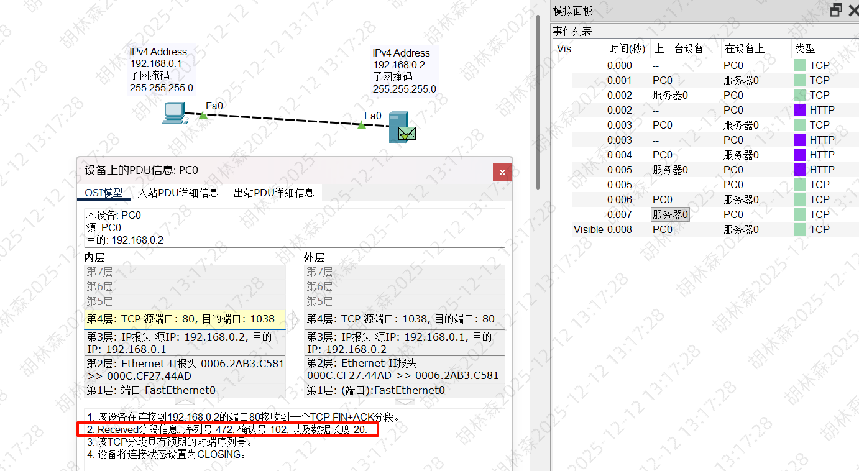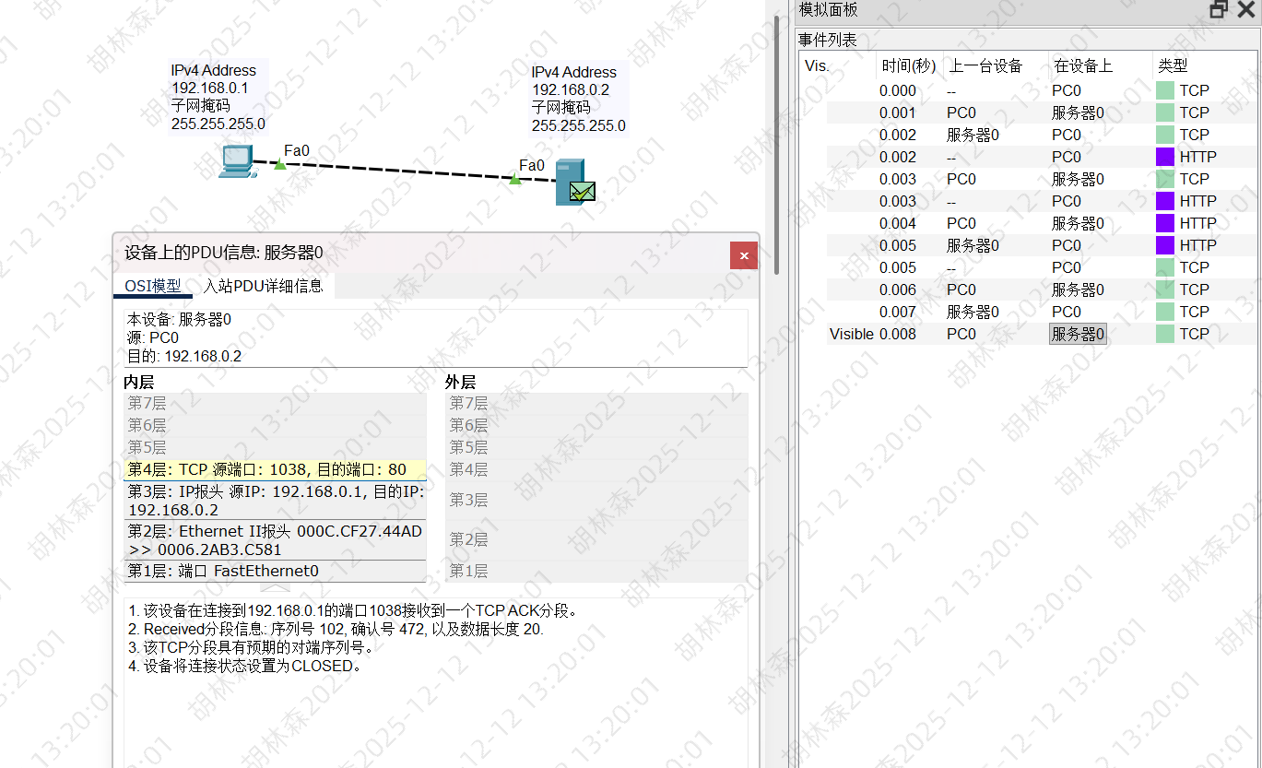
实验总结  （50%） | 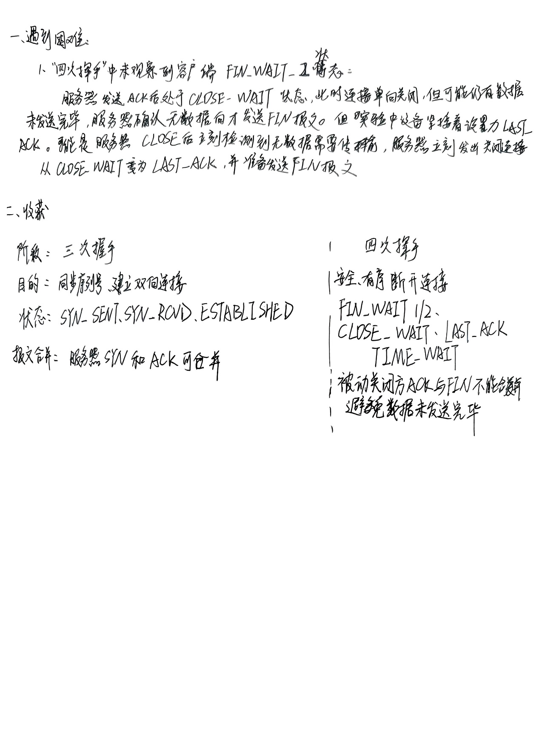
考核评价 |  | 得分 |  | 指导教师

